Министерство науки и высшего образования РФ
Федеральное государственное автономное
образовательное учреждение высшего образования
«СИБИРСКИЙ ФЕДЕРАЛЬНЫЙ УНИВЕРСИТЕТ»
Институт космических и информационных технологий
институт
Систем искусственного интеллекта
кафедра

ОТЧЕТ О ПРАКТИЧЕСКОЙ РАБОТЕ №7
Построение простой онтологии
тема

Преподаватель |  |  |  |  | Т. Н. Сизова
 |  |  | подпись, дата |  | инициалы, фамилия
Студент | КИ22-21Б, 032215739 |  |  |  | А.С. Полешко
 | номер группы, зачётной книжки |  | подпись, дата |  | инициалы, фамилия

Красноярск 2025

Содержание

Введение 3
Решение 5
Заключение 12
Список использованных источников 13

Введение

Цель работы – изучение основных приемов и методов инженерии онтологий в формате .point и .pins на основе инструментального программного средства Protégé.

Решение

1 Область и масштаб онтологии

Чтобы определить область и масштаб онтологии, ответим на следующие вопросы:
1) Какую область будет охватывать онтология?
Онтология охватывает область цифрового искусства, а именно классификацию NFT-токенов (невзаимозаменяемых токенов) на основе их атрибутов, связанных с содержанием, стилем и техническими характеристиками.
2) Для чего мы собираемся использовать онтологию?
Онтология предназначена для создания семантически обогащенного каталога цифровой коллекции. Она позволит осуществлять интеллектуальный поиск и фильтрацию активов по сложным критериям, например: «Найти все NFT в стиле пиксель-арт, созданные до 2020 года, с темой «киберпанк» и лицензией CC BY-NC»
3) На какие типы вопросов должна давать ответы информация в онтологии?
Онтология должна давать ответы на вопросы типа: «Какие NFT принадлежат художнику X и используют анимацию?», «Перечисли все произведения искусства, вдохновленные классической живописью», «Кто владеет правами на коммерческое использование этого токена?».
4) Кто будет использовать и поддерживать онтологию?
Непосредственными пользователями онтологии будут кураторы цифровых коллекций и исследователи цифрового искусства. Поддержку и развитие онтологии осуществляют администраторы платформы и IT-специалисты.

2 Поиск существующих онтологий

В открытом доступе не найдено готовых и всеобъемлющих онтологий, специфичных для описания атрибутов и классификации NFT-искусства. Существующие схемы (например, Dublin Core) используются для общих метаданных, но не покрывают специфику цифрового творчества.

3 Перечисление важных терминов в онтологии

Составим неструктурированный список терминов предметной области без разделения на классы и слоты.
- Цифровое искусство
- NFT-токен
- Художник (Криейтор)
- Коллекицонер
- Коллекция
- Художественный стиль (Пиксель-арт, Векторная графика, 3D-модель, Глитч-арт)
- Тематика (Фэнтези, Научная фантастика, Портрет, Пейзаж, Абстракция)
- Медиа-тип (Статичное изображение, Анимированное изображение, Интерактивное произведение)
- Формат файла (PNG, GIF, MP4, GLB)
- Блокчейн-платформа
- Смарт-контракт
- Лицензия
- Права собственности
- Время создания (Минт)
- История владения

4 Реализация онтологии в Protégé

Создадим иерархию классов «Цифровое искусство». Результат представлен на рисунке 1.
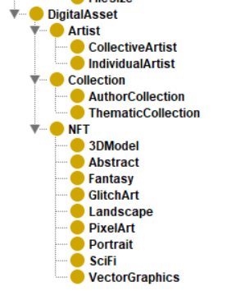

Рисунок 1 – Созданная иерархия класса «Цифровое искусство» в Protégé

Подразумевается, что существует много разновидностей, NFT поэтому эти сущности задаются в виде класса, а не экземпляра.
Также создадим иерархию классов «Атрибуты». В этом случае все конечные на рисунке 2 сущности будут не классами, а экземплярами классов. Результат представлен на рисунке 4.

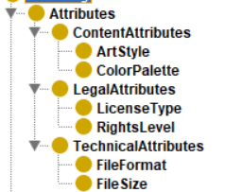
Рисунок 2 – Созданная иерархия класса «Атрибуты» в Protege

Также необходимо создать Object properties, которые будут связывать классы предметов с конкретными свойствами. Для каждого свойства указываем Domain (классы, которые могут иметь это свойство) и Range (классы, экземпляры которых можно использовать как это свойство). Результат представлен на рисунке 3.

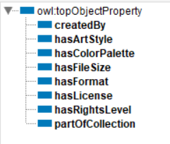
Рисунок 3 – Свойства объектов в Protege

Остается только создать экземпляры классов. Экземплярами для атрибутов стали все ранее указанные на рисунке 2 свойства. Также были созданы экземпляры NFT (рисунки 4-5).

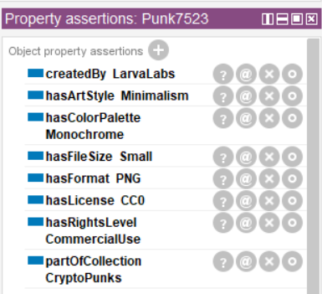
Рисунок 4– Экземпляр класса «Punk7523»

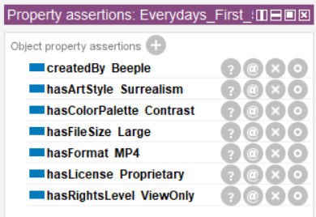
Рисунок 5 – Экземпляр класса «Everydays_First_5000_Days»

Заключение

В ходе выполнения лабораторной работы были успешно применены методы оценки управления в условиях риска и нечеткого оценивания.

Список использованных источников

- Электронный курс образовательной программы по дисциплине «Интеллектуальный анализ данных» // Система электронного обучения Сибирского Федерального университета : [сайт]. – Красноярск, 2010 – . – URL: https://e.sfu-kras.ru/course/view.php?id=35985 (дата обращения: 11.11.2025). – Режим доступа: для авториз. пользователей. – Текст: электронный.

